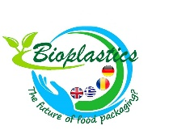
Bioplastics: The future of food packaging?

Von Oktober 2017 bis September 2019 findet an der Augusta-Bender-Schule in Mosbach ein Erasmus+ Projekt der Europäischen Union statt mit den Ländern Rumänien, Kreta und Großbritannien. Die Aufgabe der SchülerInnen ist es, in internationalen Schülergruppen eine Bioplastik und daraus eine Verpackung für Lebensmittel herzustellen. Die Produktion der Bioplastik wurde mit dem Computerprogramm ChemSketch dokumentieren. Weiterhin sollen die SchülerInnen nach einem Businessplan eine Firma gründen für Bioplastik und jeweils ein eigenes Logo entwerfen. In Kreta werden im Oktober 2018 die SchülerInnen ihre Produkte, Logo und Firma auf eigenen Webseiten promoten und in Großbritannien und hier in London werden die Produkte im April 2019 präsentiert.
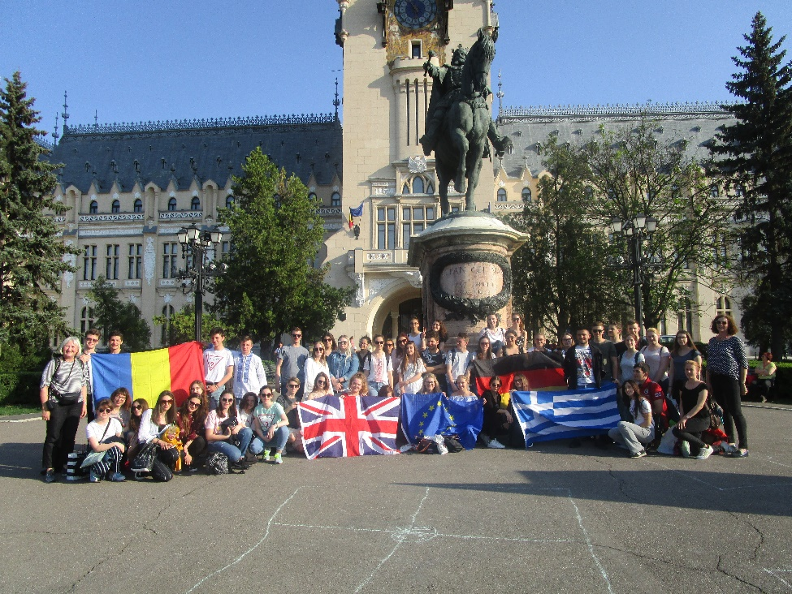
SchülerInnen und Lehrer aus Rumänien, Kreta, Groß-britannien und Deutschland in Iasi/ Rumänien im April 2018

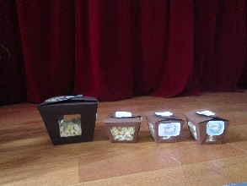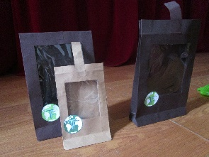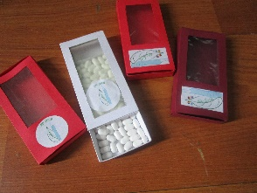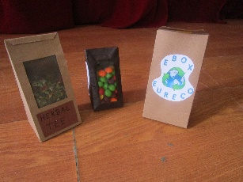
Verschiedene Bioplastik Folien und Verpackungen für Lebensmittel, wie Cerialien, Nüsse, Süßigkeiten, Sandwiches, Tee u.a.
